Установка

Если возникнут проблемы с установкой, пишите вопросы на почту ekaterina.klus@gmail.com . Если будет совсем тупик, могу подключиться удаленно к вашему компьютеру и помочь с установкой и настройкой.

Для запуска приложения необходимо иметь установленную ОС Linux Ubuntu и подключение к интернету.

Пошаговая инструкция (все команды выполняются в командной строке - terminal )
1. Устанавливаем virtualenv
$ sudo apt-get install python3-venv

2. Устанавливаем git
$ sudo apt-get install git

3. В домашней папке создаем папку для проекта и переходим в неё
$ mkdir myProject
$ cd myProject

4. Инициализируем git репозиторий
$ git init

5. Клонируем репозиторий с проектом
$ git clone https://github.com/KateKlus/api-robot.git

6. Переходим в папку с проектом
$ cd api-robot

7. Активируем виртуальную среду (после выполнения команды, в командной строке слева должно появится имя среды в скобках.)
$ source dj_venv/bin/activate

8. Выполняем миграции
$ python manage.py migrate

9. Создаем супер-пользователя (администратора со всеми правами). Потребуется ввести имя пользователя, например — admin, email — можно не действительный, но в верном формате, например — admin@mail.ru, и пароль.
$ python manage.py createsuperuser

10. Запускаем сервер
$ python manage.py runserver

10. Переходим в браузер (в Ubuntu по умолчанию есть FireFox) по адресу http://127.0.0.1:8000/ и видим пустую страницу. Дальше все можно делать как на видео. Авторизуемся и заполняем события. Интерфейс администратора расположен по адресу http://127.0.0.1:8000/admin/ там так же нужно ввести имя пользователя и пароль, который вписывали в консоли. Доступ к api-функциям можно получить по адресу http://127.0.0.1:8000/api/

Для запуска автотестов необходимо сделать следующее:
1. Установить среду разработки PyCharm Professional (выполняем команды в консоли)
$ sudo add-apt-repository ppa:ubuntu-desktop/ubuntu-make
$ sudo apt-get update
$ sudo apt-get install ubuntu-make
$ umake ide pycharm-professional

2. Слева на панели приложений появится иконка. Нажимаем на неё — запускаем среду. Потребуется активация. Можно воспользоваться пробной версией на 30 дней или получить бесплатно студенческий ключ на официальном сайте или воспользоваться моим (файл key.txt).
3. В открывшемся окне нажимаем кнопку Open и указываем путь до папки api-robot. Проект откроется увидим такую структуру. Перейдем к папке test как на рисунке. В ней видим два набора тестов (test-suite) для тестирования api пользователей и api событий.
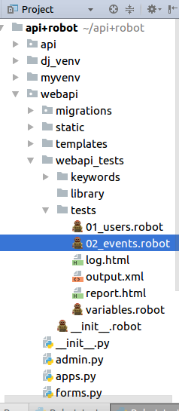

4. Установим необходимые библиотеки для запуска тестов (из консоли запускаем команды, перед знком доллара должно быть имя нашей среды в скобках):
$ pip install -U robotframework-databaselibrary
$ pip install -U requests
$ pip install -U robotframework-requests

5. Установим плагины для фреймворка в PyCharm. Для этого в меню в правом верхнем углу нажимаем Files и в выпавшем меню — Settings… появися вот такое окно в котором нужно с права в меню нажать на Plugins и затем на центральную кнопку Browse repositories:

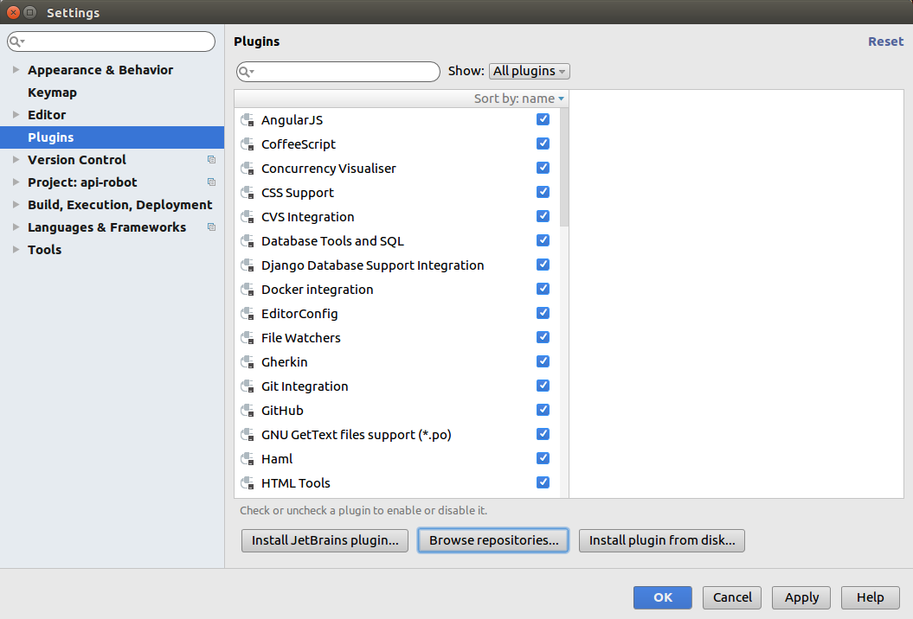

Откроется окно в котором в верху в строке поиска нужно набрать названия плагинов: Robot Framework Support, нажать на строчку с найденным плагином и справа тыкнуть на зеленую кнопку Install. Тоже самое со вторым плагином IntelliBot. После чего перезагружаем среду.
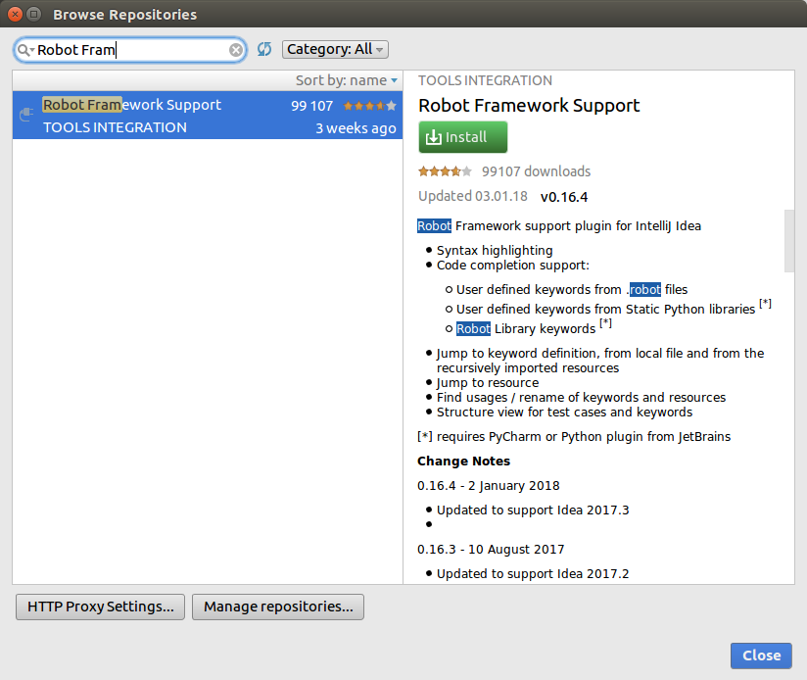
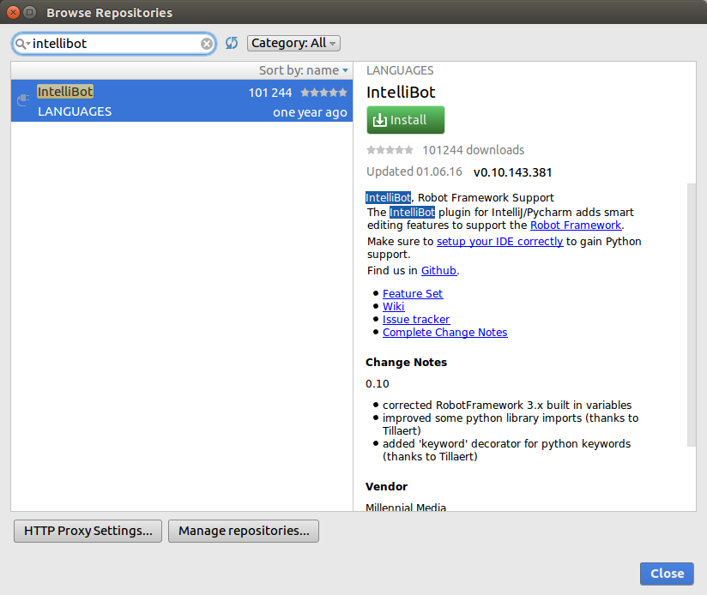
Осталось совсем немного. Настроить конфигурацию проекта. Для этого вверху справа возле зеленого треугольника нажмем на кнопку - у меня она называется Robot_test и в выпадающем меню нажмем Edit configurations.
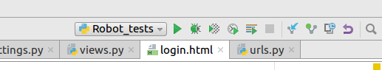

Откроется окно с настройками проекта
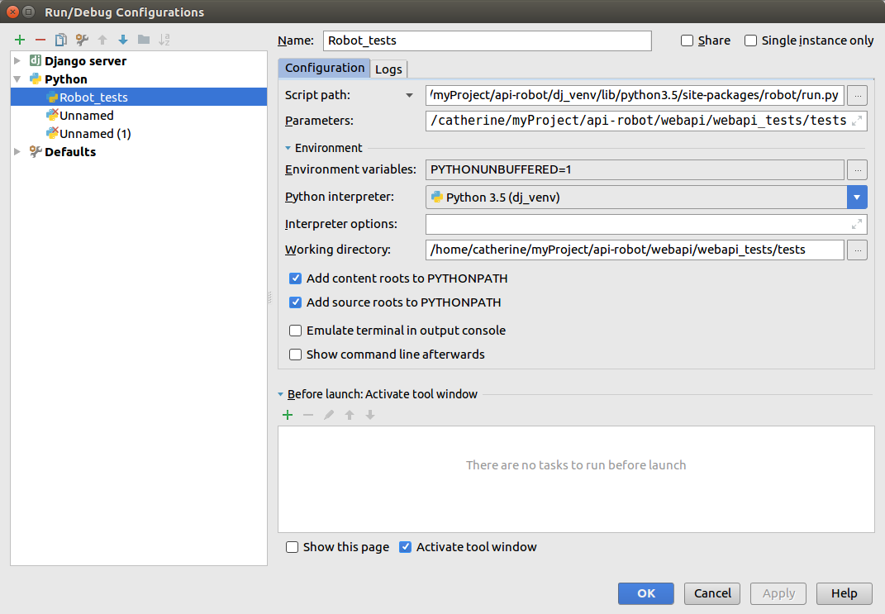
Оно должно выглядеть точно так же.
В строке Script path — путь до скрипта Robot Framework.
В строке Parametrs - путь до папки с тестами
В строке Python interpreter - выбрать версию питона из нашей виртуальной среды dj_venv
В строке Working directory - путь до папки с тестами

ВАЖНО! - Для того что бы тестам было что проверять, убедитесь, что сервер запущен (из консоли командой python manage.py runserver) и что сайт наполнен данными (есть пользователи и есть события).

ТОЖЕ ВАЖНО — для того что бы тесты смогли достучаться до API-функций им необходимо дать «ключ» для авторизации — Token.

Подробнее о том, что такое Token.
Представьте себе маркер как ключ в виде карточки, с помощью которого вы каждый день заходите в офис. Когда вас взяли на работу в компанию, вы подтвердили свою личность (логин), предоставив набор учетных данных, таких как водительские права или номер социального страхования. В обмен на эти данных вам выдали ключ (маркер), который разрешает вам находиться в здании. Если бы вы решили уйти с работы или вас уволили (вышли из системы), компания может просто отключить ключ. Конечно, этот ключ может остаться у вас в кармане, но он не даст вам ничего хорошего. Token – это простой маркер в специальном формате.
После того как вы создали пользователя, в интерфейсе администратора необходимо добавить ему Token — (сложную последовательность символов, сформированную особым образом на основе учетных данных), для того что бы этот пользователь мог вызвать API-функции (рисунки 1, 2).
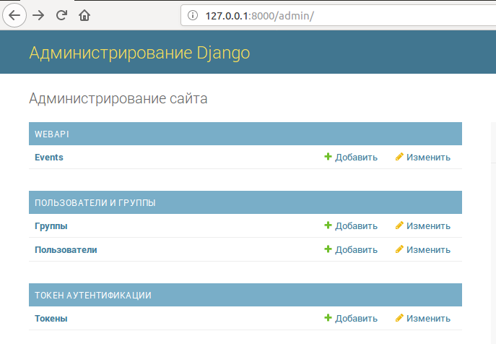

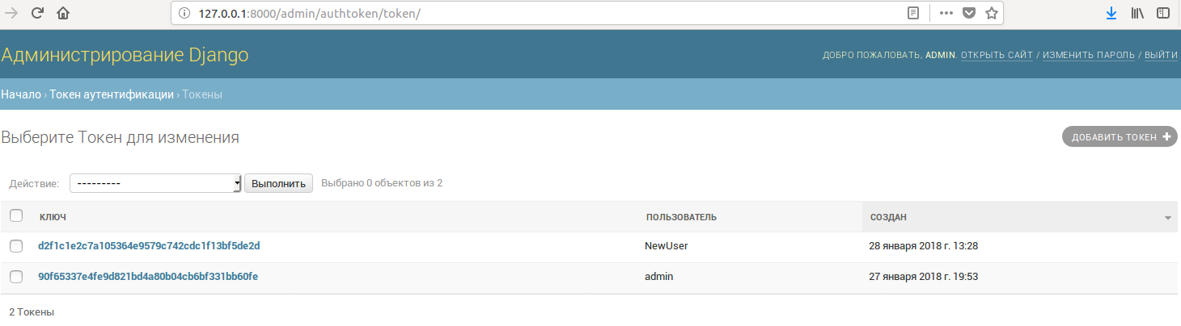
Теперь нужно скопировть эту длинную цепочку букв и цифр в файл test/variables.robot

Можно запускать — нажимаем зеленый треугольник справа сверху. Внизу побежит лог выполнения тестов. Если все сделано правильно, ошибок не будет и все тесты будут отмечены - PASS — пройденными. Откроем лог файл. Он лежит в той же папке tests
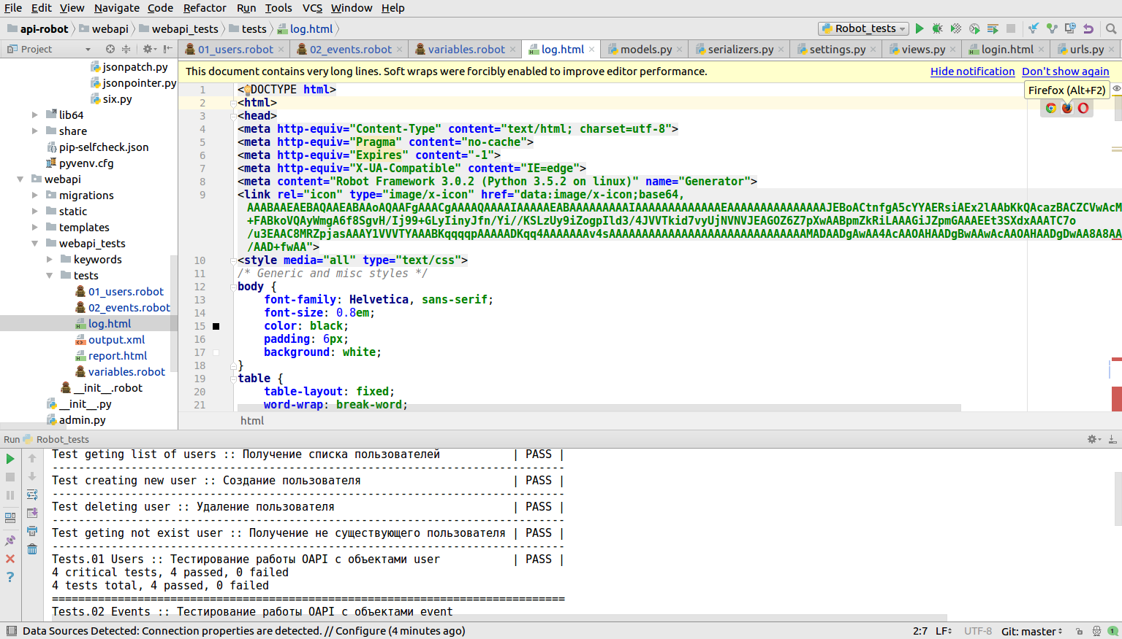
Сверху справа видны иконки браузеров. Жмем на FireFox.
Откроется вот такой лог. Его можно пораскрывать и посмотреть ход выполнения тестов.
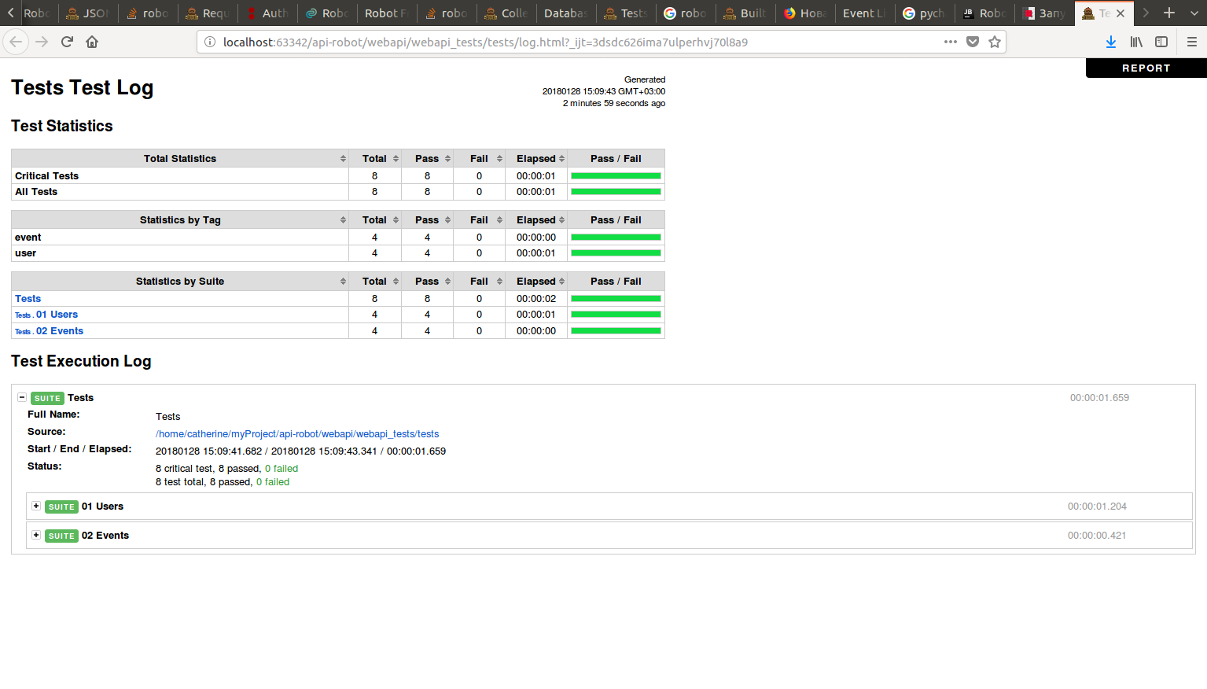
Справа сверху есть черная кнопка REPORT. Если нажать на неё, перейдем в другое окно. В нем снизу во вкладке Test Details нажмем кнопку All Tests и вид будет более наглядным. Вижно название теста, время выполнения и статус — успешно или нет. Все тесты должны быть успешными — PASS.
